Distanční výuka
29.3. – 2.4.2021

SVÁTKY JARA – VELIKONOCE
Milé děti, zdravím Vás v týdnu před Velikonocemi. Tento týden je bohatý na spoustu tradic a zvyků. Které zvyky máme a které se ještě dodržují dnes se dozvíš z povídání, které máte v materiálech.
Posílám povídání o zvycích ve videu, abys sis jej mohl/a poslechnout a rodiče nebyli tolik zaneprázdněni.
Z tohoto týdne, budeme ve školce chtít jen PRACOVNÍ LISTY do Tvého portfolia, svoje Tvoření si doma nechej na výzdobu, ale prosím, s čím se nám budeš chtít pochlubit s maminkou/tatínkem nafoť a pošli na email či vložte na FB stránky (vytiskneme a založíme dětem, do portfólií).

Hlavní cíl: Seznámení dětí s jarními svátky a jejich zvyky, symboly
Povídání o jaru a Velikonocích:
https://www.youtube.com/watch?v=U8h3kWBaKe0
Velikonoční cvičení:
https://www.youtube.com/watch?v=BrYlO8eRSBk
Velikonoční tradice a zvyky:
https://www.youtube.com/watch?v=-iiAne2wAnE&t=26s
Pohádka – Chaloupka na Vršku – Velikonoce
https://www.youtube.com/watch?v=nW7iVeLfuYc

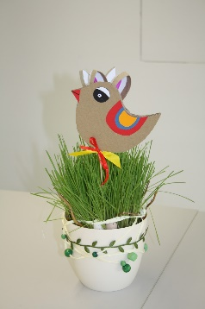
Velikonoční osení:

Vezmi si malý květináček/misku, který naplň hlínou (buď ze zahrádky, ale dej pozor ať se nezašpiníš nebo popros rodiče o hlínu/substrát/, co používají na pokojové květiny), do hlíny dej semínka osení a přisyp trochu hlíny, aby semínka nebyla vidět, zalej vodou. O květináček se starej každý den, kontroluj zda-li je hlína vlhá, semínka potřebují vodu, aby mohla růst, již znáš z minulého týdne. Květináček poslouží, jako dekorace na Velikonoční stůl.

Vyrobte si velikonoční přáníčko:
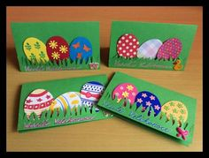
- barevný papír A5
- Zelený papír – vystříhej travičku
- Vybarvi vajíčka, vystříhej, nalep na přeložení papír A5 a nakonec nalep travičku
(Vajíčka můžeš i obtisknout z brambor)

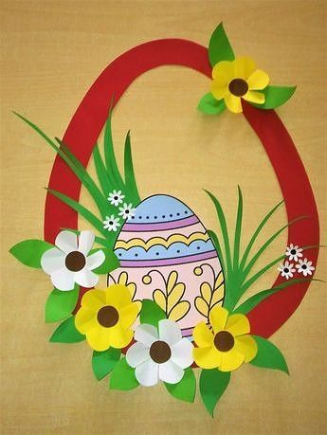
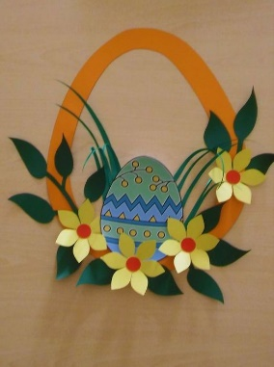
Velikonoční výzdoba:
- Papír A4 s tiskem vejce
- Vybarvi jej barvami a vystřihni
- Vystříhej si kytičky, lístečky
- Kraslici můžeš použít z přáníčka

Velikonoční zápich do květináčku:
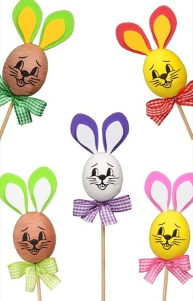
- budeš potřebovat vyfouklé vejce
- Špejli
- Barevný papír, lepidlo
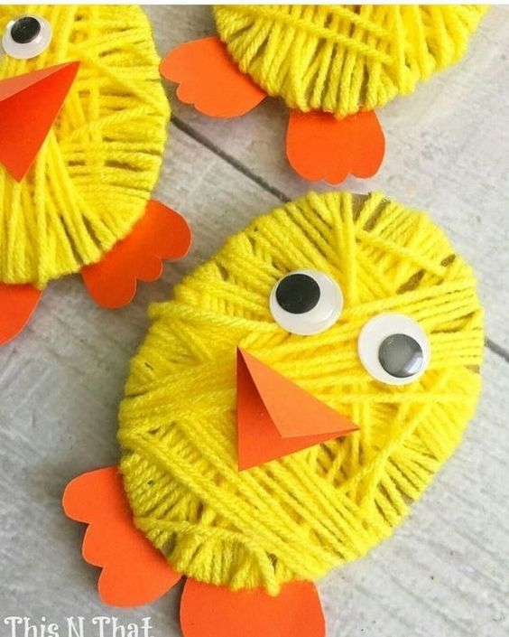
- Stužku

- Stačí ti karton (z krabice nebo tvrdý papír)
- Žlutá bavlnka
- Barevný papír
- špejli
- Postup: vystřihneš z krabice ovál, konec bavlnky přilepíš na zadní část a bavlnu (vlnu) omotáváš kolem dokola
- Nakonec si z barevného papíru vystřihneš nohy, zobáček
- Oči – nalepíš
- Přilepíš špejl
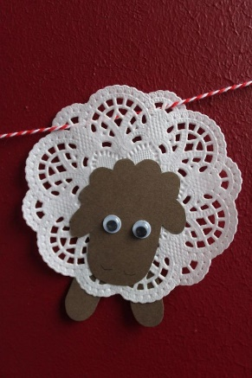
- Krajka, lepidlo
- Barevný papír
- Špejle
- Oči můžeš nalepit nebo dokresli

Kraslice
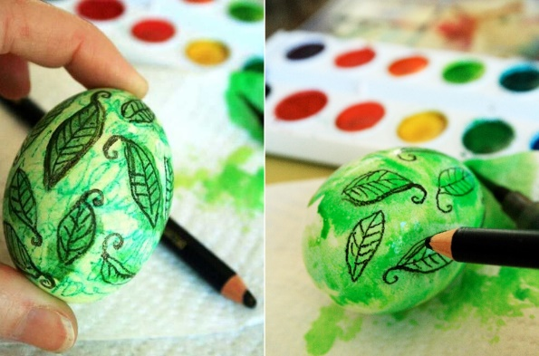
- vaječný výfuk
- Vodovky
- Pastelky

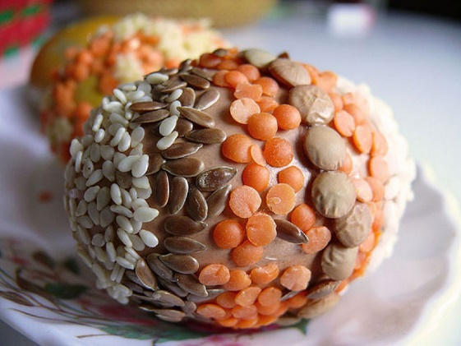
- Vaječný výfuk
- Lepidlo
- Luštěniny, rýži, semínka

